|  |
| --- |
| 年 　　組 　　 番　名前 |

**化学基礎　データ考察シート**

**元素の周期律**

▶化学基礎academia p.41

**思考･判断･表現**

A・B・C

**Investigation 調査**元素を原子番号の順に並べると，性質がよく似た元素が周期的に表れる(元素の周期律)。実際に，周期律についてみてみよう。

**● 原子のイオン化エネルギーと電子親和力**

文献を調べたところ，下表の値であった。

|  |  |  |  |  |  |  |  |  |
| --- | --- | --- | --- | --- | --- | --- | --- | --- |
| **元素** | **イオン化**  **エネルギー〔kJ/mol〕** | **電子親和力**  **〔kJ/mol〕** | **元素** | **イオン化**  **エネルギー〔kJ/mol〕** | **電子親和力**  **〔kJ/mol〕** | **元素** | **イオン化**  **エネルギー〔kJ/mol〕** | **電子親和力**  **〔kJ/mol〕** |
| 1H | 1312 | 72.84 | 13Al | 578 | 41.76 | 25Mn | 717 | 0 |
| 2He | 2372 | 0 | 14Si | 787 | 134.07 | 26Fe | 759 | 14.79 |
| 3Li | 520 | 59.63 | 15P | 1012 | 72.04 | 27Co | 759 | 63.90 |
| 4Be | 899 | 0 | 16S | 1000 | 200.41 | 28Ni | 737 | 111.65 |
| 5B | 801 | 26.99 | 17Cl | 1251 | 348.58 | 29Cu | 745 | 119.24 |
| 6C | 1086 | 121.78 | 18Ar | 1521 | 0 | 30Zn | 906 | 0 |
| 7N | 1402 | -6.75 | 19K | 419 | 48.38 | 31Ga | 579 | 41.49 |
| 8O | 1314 | 140.98 | 20Ca | 590 | 0 | 32Ge | 762 | 118.94 |
| 9F | 1681 | 328.18 | 21Sc | 631 | 18.14 | 33As | 947 | 77.65 |
| 10Ne | 2081 | 0 | 22Ti | 658 | 7.62 | 34Se | 941 | 194.96 |
| 11Na | 496 | 52.87 | 23V | 650 | 50.91 | 35Br | 1140 | 324.54 |
| 12Mg | 738 | 0 | 24Cr | 653 | 65.21 | 36Kr | 1351 | 0 |

＊「kJ/mol」は粒子1mol(▶教科書p.100)あたりのエネルギーをkJで表す単位。

**○ 原子番号とイオン化エネルギーと電子親和力の変化**

イオン化エネルギー

2000

1500

1000

500

0

〔kJ/ mol〕

0 5 10 15 20 25 30 35

原子番号

**▷ 各文献データを，下のグラフにプロットして折れ線グラフを描いてみよう。**

▶化学基礎academia p.251巻末資料１「9 グラフのかき方」を参照

**● 単体の融点**原子の単体の融点について文献を調べたところ，次のようなグラフを得た。

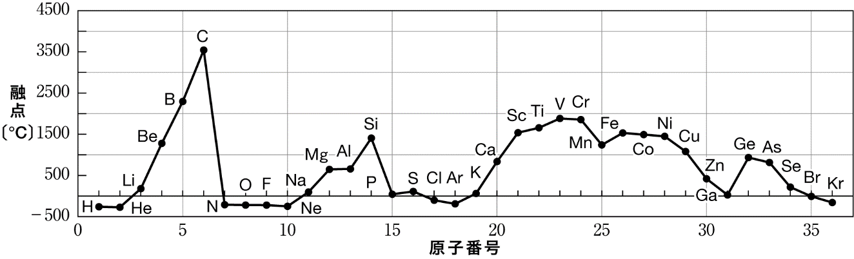**○ 原子番号と単体の融点の変化**



**!**

１.　典型元素の性質は，原子番号とともにどのように変化したかまとめよ。

**イオン化エネルギー**：各周期でアルカリ金属では値が最も小さく，貴ガスで値が最も大きくなる。

**電子親和力**：　ハロゲンでは値が大きくなり，貴ガスでは値が0になる。

**単体の融点**：　14族元素で値が大きくなる。

　遷移元素は，比較的高い。

２.　原子番号21～30の遷移元素について，イオン化エネルギー，電子親和力，単体の融点などの性質は，原子番号とともにどのように変化するといえるか考えよ。

　原子番号が変化しても似たような性質を示し大きな変化はない。

1190

1090

990

890

790

690

590

490

390

290

190

90

-10

電子親和力

〔kJ/ mol〕

|  |
| --- |
| 年 　　組 　　 番　名前 |

**化学基礎　データ考察シート**

**元素の周期律**

▶化学基礎academia p.41

**思考･判断･表現**

A・B・C

**Investigation 調査**元素を原子番号の順に並べると，性質がよく似た元素が周期的に表れる(元素の周期律)。実際に，周期律についてみてみよう。

**● 原子のイオン化エネルギーと電子親和力**

文献を調べたところ，下表の値であった。

|  |  |  |  |  |  |  |  |  |
| --- | --- | --- | --- | --- | --- | --- | --- | --- |
| **元素** | **イオン化**  **エネルギー〔kJ/mol〕** | **電子親和力**  **〔kJ/mol〕** | **元素** | **イオン化**  **エネルギー〔kJ/mol〕** | **電子親和力**  **〔kJ/mol〕** | **元素** | **イオン化**  **エネルギー〔kJ/mol〕** | **電子親和力**  **〔kJ/mol〕** |
| 1H | 1312 | 72.84 | 13Al | 578 | 41.76 | 25Mn | 717 | 0 |
| 2He | 2372 | 0 | 14Si | 787 | 134.07 | 26Fe | 759 | 14.79 |
| 3Li | 520 | 59.63 | 15P | 1012 | 72.04 | 27Co | 759 | 63.90 |
| 4Be | 899 | 0 | 16S | 1000 | 200.41 | 28Ni | 737 | 111.65 |
| 5B | 801 | 26.99 | 17Cl | 1251 | 348.58 | 29Cu | 745 | 119.24 |
| 6C | 1086 | 121.78 | 18Ar | 1521 | 0 | 30Zn | 906 | 0 |
| 7N | 1402 | -6.75 | 19K | 419 | 48.38 | 31Ga | 579 | 41.49 |
| 8O | 1314 | 140.98 | 20Ca | 590 | 0 | 32Ge | 762 | 118.94 |
| 9F | 1681 | 328.18 | 21Sc | 631 | 18.14 | 33As | 947 | 77.65 |
| 10Ne | 2081 | 0 | 22Ti | 658 | 7.62 | 34Se | 941 | 194.96 |
| 11Na | 496 | 52.87 | 23V | 650 | 50.91 | 35Br | 1140 | 324.54 |
| 12Mg | 738 | 0 | 24Cr | 653 | 65.21 | 36Kr | 1351 | 0 |

＊「kJ/mol」は粒子1mol(▶教科書p.100)あたりのエネルギーをkJで表す単位。

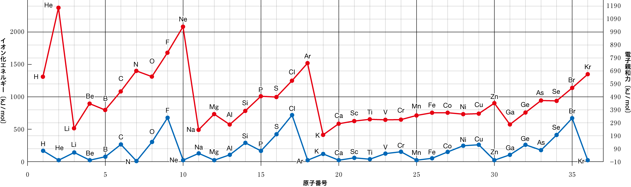**○ 原子番号とイオン化エネルギーと電子親和力の変化**

**▷ 各文献データを，下のグラフにプロットして折れ線グラフを描いてみよう。**

▶化学基礎academia p.251巻末資料１「9 グラフのかき方」を参照

**● 単体の融点**原子の単体の融点について文献を調べたところ，次のようなグラフを得た。

**○ 原子番号と単体の融点の変化**



**!**

１.　典型元素の性質は，原子番号とともにどのように変化したかまとめよ。

**イオン化エネルギー**：各周期でアルカリ金属では値が最も小さく，貴ガスで値が最も大きくなる。

**電子親和力**：　ハロゲンでは値が大きくなり，貴ガスでは値が0になる。

**単体の融点**：　14族元素で値が大きくなる。

　遷移元素は，比較的高い。

２.　原子番号21～30の遷移元素について，イオン化エネルギー，電子親和力，単体の融点などの性質は，原子番号とともにどのように変化するといえるか考えよ。

　原子番号が変化しても似たような性質を示し大きな変化はない。